### - Nome do Caso de UsoHST050- Acompanhar Julgamento do Pedido de Impugnação – Profissional

<Nome do Produto>Sistema Processo Eleitoral

<Nome do cliente>CAU

**Revisões do Documento**

|  |  |  |  |
| --- | --- | --- | --- |
| **Revisão** | **Data** | **Lista de Autores** | **Observações** |
| 1.0 | 08/01/2019 | Cláudia Ávila | Criação da história. |
| 1.1 | 27/03/2020 | Cláudia Ávila | Refinamento das regras [2.3] [2.4] |

**Sumário**

HST-050 – Acompanhar Julgamento do Pedido de Impugnação – Profissional 4

COMO Profissional 4

PARA acompanhar o julgamento dos pedidos de impugnação da chapa. 4

PROTÓTIPO 4

CRITÉRIOS DE ACEITE 6

INFORMAÇÕES COMPLEMENTARES 8

# HST-050 – Acompanhar Julgamento do Pedido de Impugnação – Profissional

## COMO Profissional

QUERO acessar a interface de julgamento 1ª instância dos pedidos de Impugnação.

## PARA acompanhar o julgamento dos pedidos de impugnação da chapa.

## 

## PROTÓTIPO

1. Acompanhar Julgamento do Pedido de Impugnação

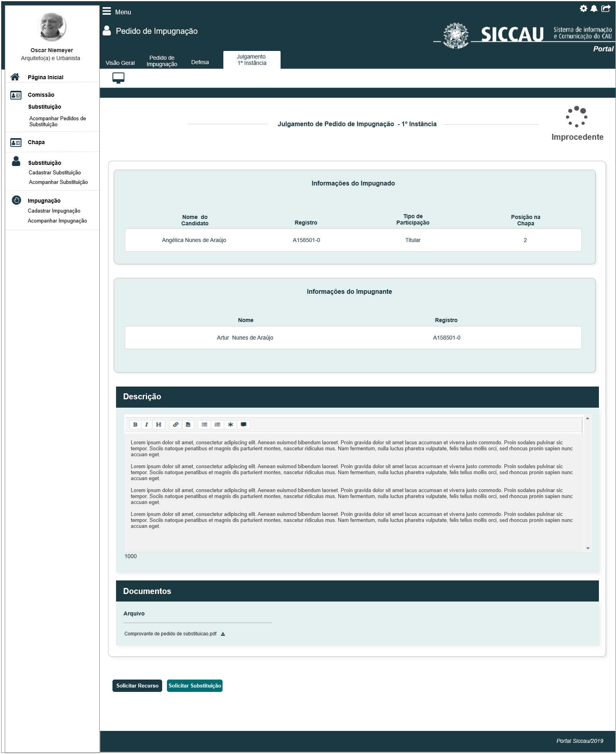

|  |  |  |  |  |  |  |
| --- | --- | --- | --- | --- | --- | --- |
| Campos | | | | | | |
| Visualizar Histórico | | | | | | |
| **ID** | **Nome** | **Descrição** | **Tipo** | **Valores Válidos** | **Formato** | **Regra** |
|  | Julgamento do Pedido de Impugnação – 1ª Instância | Exibe título. | Texto | - | - | * + Somente Leitura: Sim |
|  | Informação do Impugnado | Label | Texto | - | - | * Somente Leitura: Sim * Regra [4] [5] |
|  | Nome do Candidato | Retorna o nome do candidato Impugnado | Alfanumérico | - | - | * Somente Leitura: Sim   Regra [4] [5] |
|  | Registro | Retorna o registro CAU do Impugnado | Alfanumérico | - | - | * Somente Leitura: Sim   Regra [4] [5] |
|  | Tipo de Participação | Retorna o tipo de participação do membro impugnado (titular ou Suplente) | Alfanumérico | - | - | * Somente Leitura: Sim * Regra [4] [5] |
|  | Posição da Chapa | Retorna o número da posição do card a qual o membro impugnado pertence | numerica | - | - | * Somente Leitura: Sim * Regra [4] [5] |
|  | Informações do Impugnante | Label | texto | - | - | * Somente Leitura: Sim |
|  | Nome do Candidato | Retorna o nome do candidato Impugnante | Alfanumérico | - | - | * Somente Leitura: Sim   Regra [4] [5] |
|  | Registro | Retorna o registro CAU do Impugnante | Alfanumérico | - | - | * Somente Leitura: Sim   Regra [4] [5] |
|  | Descrição | Label | Texto |  |  | * Somente Leitura: Sim |
|  | CkEditor | Componente que exibe a descrição do julgamento | Alfanumérico |  |  | * Somente Leitura: Sim * Regra [4] [5] |
|  | Documento | Exibe título | Alfanumérico | - | - | * Somente Leitura: Sim * Regra [5] |
|  | Arquivo | Exibe arquivo para realizar download | Link | - | - | * Somente Leitura: Não   Regra [5] |

1. Tela Inicial

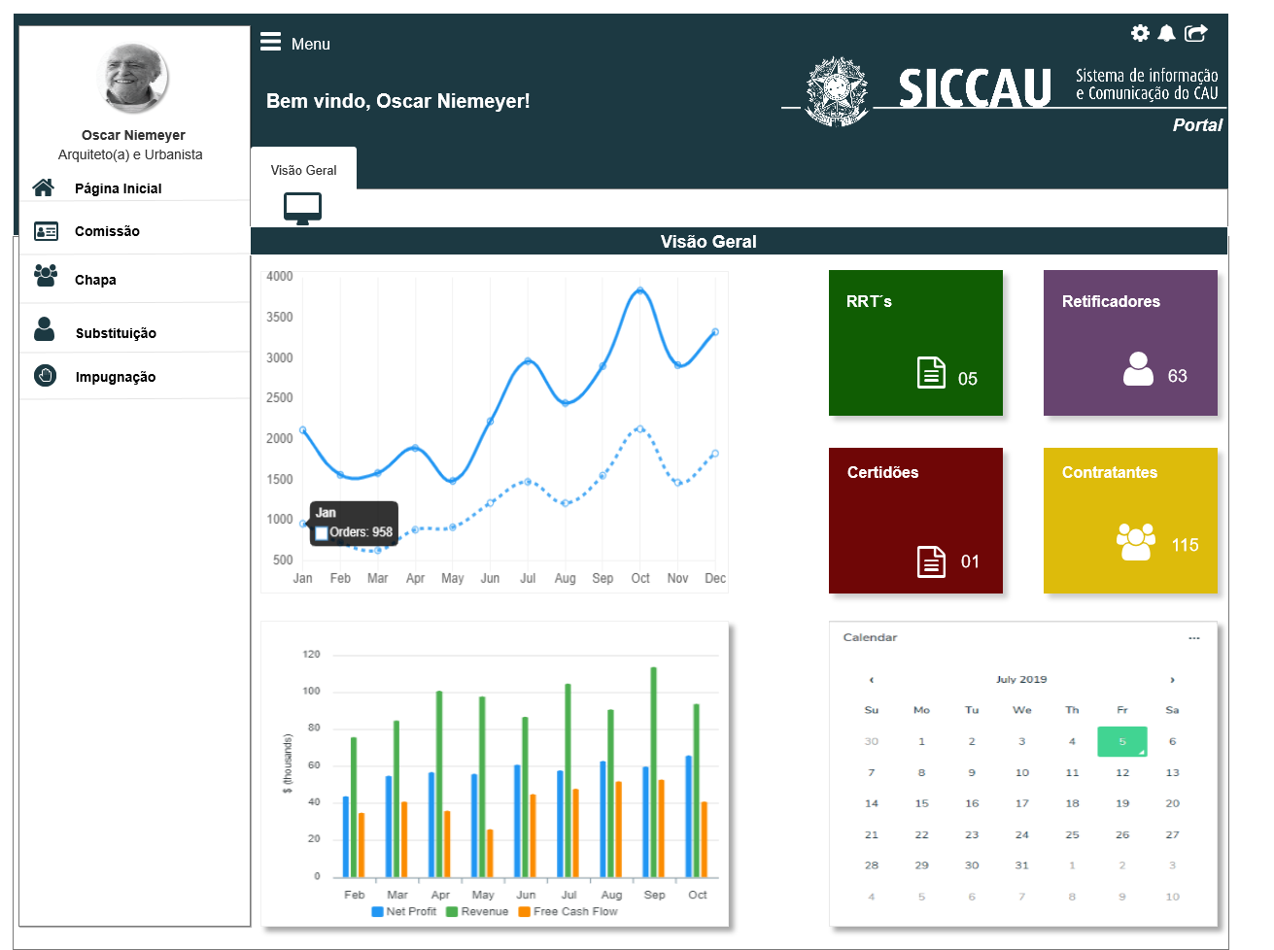

## CRITÉRIOS DE ACEITE

1. **Premissa:** 
   1. Essa história permite que os atores: Comissão Eleitoral, Responsável pela Chapa e o Responsável Impugnante[1] possam acompanhar o Julgamento do Pedido de Impugnação – 1ª Instância;
   2. Esta história deve ser executada quando o ator acessar no módulo profissional a Aba Julgamento 1ª Instância; (Impugnação)

* 1. O usuário (Profissional) deve estar autenticado no sistema eleitoral e deve ter as permissões conforme regras descritas na HST032, HST034, HST035;

1. **Regras Gerais:**
   1. O sistema deve validar quando a parte competente em julgar os pedidos de impugnação, concluir o julgamento na HST048; E deve exibir a nova Aba Julgamento 1ª Instância [P01], conforme informações abaixo:

* Conselheiro CEN e CE – exibir a aba logo após o julgamento ser realizado/confirmado na HST048;
* Responsável pela Chapa e Responsável Impugnante: exibir a aba na data de início da 3.4 Atividade Secundária (Recurso); logo após o julgamento ser realizado/confirmado na HST048;
  1. Ao exibir a [P01], o sistema deve validar o ator logado, e deve exibir os botões de ação conforme descritos nas regras abaixo;
  2. Para os Responsáveis pela Chapa, o sistema deve exibir na parte inferir esquerda da interface [P01], os botões: (tanto para julgamentos Procedente como para Julgamentos Improcedente)

**Para chapa UF** e 

**Para chapa IES** e

* Ao acionar o botão ou, o sistema deve se estender para a HST052
* Ao acionar o botão , o sistema deve se estender para a HST58;
  1. Para os Responsáveis Impugnante, o sistema deve exibir na parte inferir esquerda da interface [P01], o botão: (tanto para julgamentos Procedente como para Julgamentos Improcedente)

**Para chapa UF** 

**Para chapa IES** 

* Ao acionar o botão ou, o sistema deve se estender para a HST052;
  1. Ao acionar um dos dois botões ou , e cadastrar um recurso ou substituição com sucesso nas HST052 ou HST055, o sistema deve ocultar os botões citados; Tanto para o Responsável Chapa como para o Responsável Impugnante;
  2. Para os Conselheiros CEN e CE, o sistema não deve exibir nenhum botão;
  3. Os botões acima citados devem ser ocultados para o ator que realizou ação (Resp Chapa ou Resp Impugnante), nas seguintes situações:
  + Ao concluir com sucesso um Recurso, Reconsideração ou Substituição nas HST052 e HST053; OU
  + Na Data Fim da 3.4 Atividade Secundária;

1. **Julgamento do Pedido de Impugnação – 1ª Instância** [P01]
   1. O sistema deve validar e exibir as informações conforme julgamento realizado na **HST048** pelos Assessores CEN/BR e CE/UF;
   2. O sistema deve validar se o pedido de impugnação foi julgado Procedente ou Improcedente; Caso tenha sido PROCEDENTE, o sistema deve exibir no topo da interface a opção: 

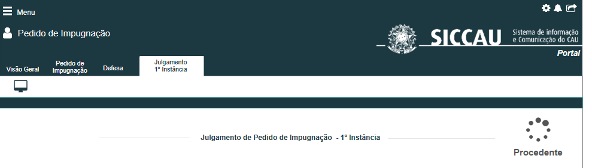

* 1. Caso tenha sido IMPROCEDENTE, o sistema deve exibir no topo da interface a opção:
  2. Campo DESCRIÇÃO, sistema deve exibir a descrição conforme inclusão realizada pelo ator na HST048; o sistema deve exibir o campo **desabilitado para edição;**
  3. Campo DOCUMENTO, o sistema deve permitir que o ator realize o dowload do arquivo incluído na HST048 pelo Assessor:



1. **URL**

* Caso o ator copie e cole a URL desta estória, o sistema deve validar primeiramente se o ator está logado no sistema eleitoral:
* Caso não esteja logado, o sistema deve exibir a mensagem [ME02];
* Caso esteja logado, o sistema deve validar se o ator logado é um Conselheiro ou Responsável pela Chapa ou Responsável Impgunante, caso seja um dos atores com permissão, o sistema deve direcionar para a interface [P01], conforme informações das regras acima citadas;
* Caso a eleição esteja com período de vigência fechado, o sistema deve exibir mensagem [ME05]
* Caso o ator esteja logado, e não seja um dos atores com permissão de acesso, o sistema deve exibir a mensagem [ME04];

1. **Visão Geral**

* Ao acionar a opção  , ou selecionar a Aba **Visão Geral**, o sistema deve exibir a interface [P02] Tela Inicial do modulo Profissional;

1. **Mensagem:**

* As mensagens de Sucesso, Alerta e Erro, devem ser exibidas no canto superior direito da tela, com o seguinte padrão:
* O sistema deve ter um temporizador de 5 segundos para cada mensagem exibida.
* Ao final dos 5 segundos, o sistema deve fechar a caixa de mensagem e não exibi-la na tela.
* Caso surja uma nova mensagem, o sistema deve exibi-la logo abaixo daquela que foi anteriormente criada.

|  |  |  |
| --- | --- | --- |
| **Mensagens** | | |
| **ID** | **Descrição** | **Ações** |
|  | Erro de comunicação, tente mais tarde! | Erro |
|  | Caro(a) sr. (a), você não está logado no sistema eleitoral!  Para ter acesso a funcionalidade requisitada, por gentileza realizar login no sistema eleitoral. | Alerta |
|  | Caro(a) sr. (a), você não possui permissão para visualização da atividade selecionada! | Alerta |
|  | Caro(a) sr. (a), o período de vigência encontra-se fechado, para eleição selecionada. | Alerta |

## INFORMAÇÕES COMPLEMENTARES

**Histórias relacionadas:**

Eleitoral_HST07_Manter_Membros_Comissao_Incluir_Consultar

Eleitoral_HST08_Manter_Membros_Comissao_Visualizar_Alterar

Eleitoral_HST027_Interposicao_Pedido_Substituicao

Eleitoral_HST030_Acompanhar_Substituicao_Comissao_UF

Eleitoral_HST037_Julgar_Pedido_Substituicao_CEN_CE

1. Responsável Impugnante: é o profissional que criou o pedido de impugnação da HST032.